--WorldArts @ Forum NARUBY  WAFoN  20.0.  WorldArts | Hlásátko novinek, změn a průšvihů  CTRL +
Datum: 20-10-2011 (to to letí, to to letí, za chvíli bude jaro)
Forum NARUBY
Máte už kalendář na rok 2012?
A umíte psát?

VÝBORNĚ!
Tak si pište: 14.7.2012 – 21.7. 2012 bude v Dřevohosticích
zase malířské EJCHUCHÚ, u kterého právě Vy nemůžete chybět.
Takže zapsat do kalendáře a začít se těšit! Křtiny, svatby, rozvody, Chorvatsko, Kanáry, Seychely, vánoční nákupy a pohřby přeložit na jiný termín!!!
Dítka rozum beroucí a psi vítáni.
Co se tam bude dít, se včas dozvíte – musíte jen sledovat příští WAFoNy.

Jak viděl minulý malířský plenér V Dřevohosticích jeden z jeho účastníků se můžete dočíst a vidět na Foru NARUBY:
1) V sekci REPORTÁŽE na jdete cestopis. (Pokud jste v Dřevohosticích byli a viděli to jinak, podělte se s námi o své zážitky). Stiskněte CTRL + klik na Mé (!) ohlédnutí za posledním Dřevohostickým výtvarným létem (2011).

2) V sekci Skandální fotografie zase najdete fotky více autorů (mj. Vierky Jablonské a Ildi Csölle (ové) ) i se zachyceným slovním doprovodem. V případě zhnusení navštivte nejbližší WC, jinak se dobře bavte ☺ .
CTRL + klik na DVL 2011 ve 13 skandálních obrazech.
Ješitný autor čeká na Vaše vyjádření v diskusích tamtéž.
Občas jsou slyšet nářky, že je tu i onde „mrtvo“. Ve snaze rozproudit trochu diskusi byly do sekce Úvahy na Foru NARUBY vloženy 2 provokační texty.
CTRL + Kolik stojí vzor na úklidový papír? a
CTRL + Pravdoláskoví multikulti
Co Vy na to?

Víte, co je
GAMA?
Jistě, je to třetí písmeno abecedy kdysi řecké (museli ji v rámci bankrotu prodat), ale v našem případě to znamená Galerie (stránek)Amatérských(převážně) Malířů, a tu také najdete na Foru NARUBY skrytou pod stejnojmennou ikonou vlevo nahoře. Ověřovací laboratorní provoz proběhl dobře, nyní vše běží v tzv. poloprovozu (Spolehlivě jen v INTERNET EXPLORERU.).
Do této galerie jsou umísťována tlačítka s (možná už i Vaším) jménem, která „klikaře“ přesměrují na osobní webové stránky, pokud je malíř má, a je nám známa jejich adresa. Může dojít také k přesměrování na Vaši výstavu na portále e-umění, Art-linux-Lex apod.
Malé lístečkové ikonky R a H odkazují na Recenze a rozHovory. ./.
Vaši e-mailovou adresu jsme převzali z Vaší galerie. Obtěžování WAFONem č.x se můžete snadno zbavit vynadací hláškou zaslanou na notoricky známou adresu cmuchalek@centrum.cz. Nadávky neobvyklé a mimořádně pikantní jsou vřele vítány. Budou zde zveřejněny, ale Vy už se to nedozvíte ☺. |   Zdraví Vás šéf-mluvka Hony
GAMA – proč?
Je to jakási preventivní obrana proti případnému vypnutí stránek WA. Nerad bych, abychom se poztráceli jako kdysi v AO nebo AMARTu. Zdá se, že to zatím aktuálně nehrozí, ale je dobré být připraven, vzhledem k jistým zákulisním problémům, které byly naznačeny v minulých WAFoNech. Navíc se prostřednictvím GAMA vrací na scénu lidé, které jsem znal v minulosti, spolupracoval s nimi, ale nejsou registrováni na WA.
Gama – kdo?
V podstatě kdokoliv, kdo je amatér a někde něco vystavuje, na co lze odkázat - osobní webovky, výstava na jiném portálu (uměleckém, obecním apod.), a pokud nevznese námitky (někteří jsou tam umístění bez vlastního vědomí, ale mají právo se vzbouřit.) – Pro začátek upřednostňuji ty, kterým jsem psal nějakou recenzi nebo s nimi vedl rozhovor, ale tato přednost mě ani další zájemce nijak neomezuje a nediskvalifikuje.
GAMA – za kolik?
Nic na světě není zadarmo, takže umístění na GAMA se platí – hlavně úsměvem, dobrým slovem, diskusním příspěvkem, inspirační nápadem. Na peníze pro hosting už tyto vaše platby převedu sám.
GAMA – jak?
Jednoduše – buď budete trpně sedávat v koutě a čekat, až si Vás najdu nebo se ozvete e-mailem například na notoricky známou adresu cmuchalek@centrum.cz , kde mi vynadáte, že jsem Vás ještě nezařadil. Máte-li vlastní webovky, nebo někde elektronicky vystavujte, půjde to rychle.
Zatím byli postiženi:
Cihelka Josef | Chvála Oldřich (!) | Šafra Hony
Csölle Ildi | Koblížková Hana | Šimková Jaroslava
Černoch Petr | Kosová Soňa | Vrba Zdeněk
Cernošek Pavel | Koutný Josef | Železná Jana
Drechslerová Jarka | Ritz Jan
Hubáčková Soňa | Sklenářová Míla

Vzpomínka na DVL 2011 – Dědek A transportuje dědka B
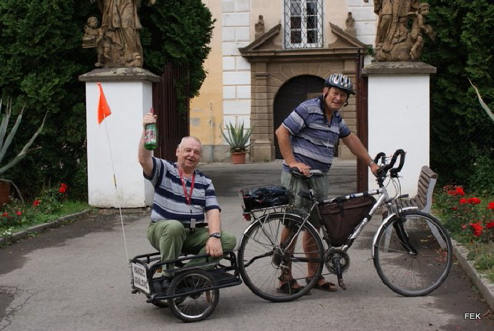
Další fotky najdete v článku DVL 2011 ve 13 skandálních obrazech.

